**ФЕДЕРАЛЬНОЕ АГЕНСТВО ПО ОБРАЗОВАНИЮ**

**МОСКОВСКИЙ ГОСУДАРСТВЕННЫЙ УНИВЕРСИТЕТ ТЕХНОЛОГИЙ И УПРАВЛЕНИЯ**

КОНТРОЛЬНАЯ РАБОТА № 1

**ТЕХНОЛОГИЯ ПРОДУКТОВ**

**ОБЩЕСТВЕННОГО ПИТАНИЯ**

Москва, 2011 год

**ПЛАН ВЫПОЛНЕНИЯ РАБОТЫ:**

1. Способ тепловой кулинарной обработки продуктов объемным нагревом.
2. Физическая сущность клейстеризации крахмала.
3. Изменение содержания прочно- и слабосвязанной воды в процессе тепловой обработки мяса.
4. Виды и прочность контактов между частицами и тиксотропия.
5. Задача № 1.
6. Задача № 2.
7. Задача № 3.
8. Задачи № 4.
9. Список используемой литературы

Вопрос № 1

Способ тепловой кулинарной обработки продуктов объемным нагревом

При доведении продуктов до состояния кулинарной готовно­сти стремятся обеспечить такой режим тепловой обработки, при котором готовая продукция высокого качества получается с ми­нимальными затратами.

Способы тепловой кулинарной обработки, применяемые на предприятиях общественного питания, основаны на определен­ных теплофизических и технологических принципах передачи тепла продукту: поверхностный нагрев (контактный); излучени­ями инфракрасного спектра (ИК-нагрев); объемный нагрев про­никающим излучением сверхвысокой частоты (СВЧ-нагрев); комбинированный нагрев (ИК-нагрев в сочетании с поверхност­ным или СВЧ-нагревом).

В результате тепловой кулинарной обработки температура продукта повышается до 80... 100 оС, а в поверхностном слое при жарке — до 120... 130 °С. Движущей силой процесса при поверх­ностном нагреве служит разность температур между продуктом и греющей средой, а также между наружными и внутренними сло­ями продукта; при нагреве электромагнитными излучениями — ускорение движения атомов и молекул пищевых веществ.

Под действием тепловой энергии в продукте возникают такие сложные физико-химические процессы, как клейстеризация крахмала, денатурация белков, гидротермическая дезаг­регация биополимеров (коллаген мяса, рыбы, протопектин растительных продуктов), образование новых вкусовых и аро­матических веществ, изменение цвета продукта, разрушение витаминов и др. В результате протекания перечисленных, час­то накладывающихся друг на друга процессов, в окружающую среду выделяются водорастворимые вещества и жиры; проис­ходят потеря воды и уменьшение массы продукта (мясо, птица, рыба); поглощение воды продуктом и увеличение его массы (крупы, бобовые, макаронные и мучные изделия); разрушение некоторой части витаминов; переход в воду при варке витами­нов, экстрактивных, минеральных и других веществ.

**Способ тепловой кулинарной обработки продуктов объемным нагревом (токами сверхвысокой частоты)**

Объемный нагрев в электрическом поле сверхвысокой часто­ты (СВЧ) основан на диэлектрических свойствах практически всех пищевых продуктов и кулинарных полуфабрикатов. В про­дукте, помещенном в поле СВЧ, происходит поляризация молекул и ионов воды и пищевых веществ, преодоление ими сопро­тивления, связанного с ориентацией этих молекул и ионов в на­правлении приложенного электромагнитного поля, и превраще­ние электромагнитной энергии в тепловую. Тепловая энергия распространяется спонтанно по всему объему продукта, в резуль­тате чего он нагревается до 100 °С за несколько минут. Однако продукт при этом не достигает кулинарной готовности, так как физико-химические превращения пищевых веществ, в результате которых формируются вкус, запах и консистенция готового про­дукта, протекают во времени. В связи с этим СВЧ-аппараты (микроволновые печи) более эффективны при разогревании го­товой охлажденной и замороженной пищи, а также в сочетании с другими видами нагрева.

СВЧ-аппараты работают от обычной городской сети пере­менного тока, в магнетроне аппарата электрическая энергия преобразуется в электромагнитные колебания (излучения) сверхвысокой частоты. Затраты электроэнергии на это преобра­зование достаточно высоки.

Вопрос № 2

Физическая сущность клейстеризации крахмала.

Крахмал — один из продуктов фотосинтеза, протекающего в зеленых листьях растений. Он откладывается в растительных тканях, в форме своеобразных зерен, имеющих слоистое строе­ние и размеры от долей до 100 мкм и более.

Различают клубневое крахмалсодержащее сырье (клубни кар­тофеля, батата, маниока и др.) и зерновое (зерно кукурузы, пше­ницы, риса, сорго, ячменя и др.) и в соответствии с этим клубневый и зерновой крахмалы.

При кулинарной обработке крахмалсодержащих продуктов крахмал проявляет способность к адсорбции влаги, набуханию и клейстеризации, в нем могут протекать процессы деструкции и агрегации молекул.

Интенсивность всех этих процессов зависит от происхожде­ния и свойств самого крахмала, а также от технологических фак­торов — температуры и продолжительности нагревания, соотно­шения крахмала и воды, вида и активности ферментов и др.

*Растворимость*. Нативный крахмал практически нераст­ворим в холодной воде. На этом свойстве основан метод его вы­деления из растительных продуктов. Однако вследствие гидрофильности он может адсорбировать влагу в количестве до 30 % собственной массы. Низкомолекулярные полисахариды, в част­ности амилоза, содержащая до 70 глюкозных остатков, раствори­мы в холодной воде. При дальнейшем увеличении длины моле­кулы полисахариды могут растворяться только в горячей воде. Процесс растворения крахмальных полисахаридов протекает медленно из-за относительно большого размера молекул. Изве­стно, что линейные полимеры перед растворением сильно набу­хают, поглощая большое количество растворителя, и при этом резко увеличиваются в объеме. Растворению крахмальных поли­меров в воде также предшествует набухание.

*Набухание и клейстеризация*. Набухание — одно из важнейших свойств крахмала, которое влияет на консистенцию, форму, объем и выход готовых изделий из крахмалсодержащих продуктов. Степень набухания зависит от температуры среды и соотношения воды и крахмала. Так, при нагревании водной сус­пензии крахмальных зерен до 55 °С они медленно поглощают во­ду (до 50 %) и частично набухают, но вязкость не увеличивается. При дальнейшем нагревании суспензии (в интервале температур 60... 100 °С) набухание крахмальных зерен ускоряется, причем объем их увеличивается в несколько раз.

В центре крахмального зерна образуется полость (пузырек), а на его поверхности появляются складки, бороздки, углубления. Свой­ство крахмальных зерен расширяться под действием термической обработки с образованием внутренней полости связывают с тем, что внутри крахмального зерна (в точке роста) происходят разрыв и ослабление некоторых водородных связей между крахмальными цепями, которые в результате этого раздвигаются, что приводит не только к увеличению размеров крахмального зерна, но и к разру­шению его кристаллической структуры. В процессе набухания крахмальных зерен часть полисахаридов растворяется и остается в полости крахмального зерна, а часть — диффундирует в окружающую среду.

Растворение полисахаридов при нагревании крахмала в воде подтверждается данными хроматографического анализа центрифугата крахмальной суспензии на колонках из окиси алюминия (рис. 1). Известно, что при пропускании раствора крахмальных полисахаридов через колонку амилопектин адсорбируется в верхней ее части, амилоза — в нижней. При последующем про­пускании через колонки раствора йода амилопектин окрашива­ется в фиолетовый цвет, амилоза — в синий.

При нагревании крахмальной суспензии до 50 °С полисахари­ды практически не растворяются, а при 55 оС на колонке появля­ется зона амилозы, хотя и незначительной высоты, что указывает на растворение этого полисахарида и переход его из крахмальных зерен в окружающую среду. С повышением температуры нагрева­ния суспензии количество растворенной амилозы возрастает, что подтверждается увеличением высоты зоны, окрашенной в синий и темно-синий цвета. Нагревание крахмальной суспензии при 80 °С вызывает растворение как амилозы, так и амилопектина.

Дисперсия, состоящая из набухших крахмальных зерен и рас­творенных в воде полисахаридов, называется крахмальным клей­стером, а процесс его образования — *клейстеризацией*. Таким об­разом, **клейстеризация** — это изменение структуры крахмального зерна при нагревании в воде, сопровождающееся набуханием.

*Процесс клейстеризации крахмала* происходит в определен­ном интервале температур, обычно от 55 до 80 °С. Один из при­знаков клейстеризации — значительное увеличение вязкости крахмальной суспензии. Вязкость клейстера обусловлена не столько присутствием набухших крахмальных зерен, сколько способностью растворенных в воде полисахаридов образовывать трехмерную сетку, удерживающую большее количество воды, чем крахмальные зерна.

**Рис. 1. Схемы хроматограмм полисахаридов пшеничного крахмала:**

/—без нагрева; *II-* сухой нагрев до 120 °С; ///— сухой нагрев до 150 °С

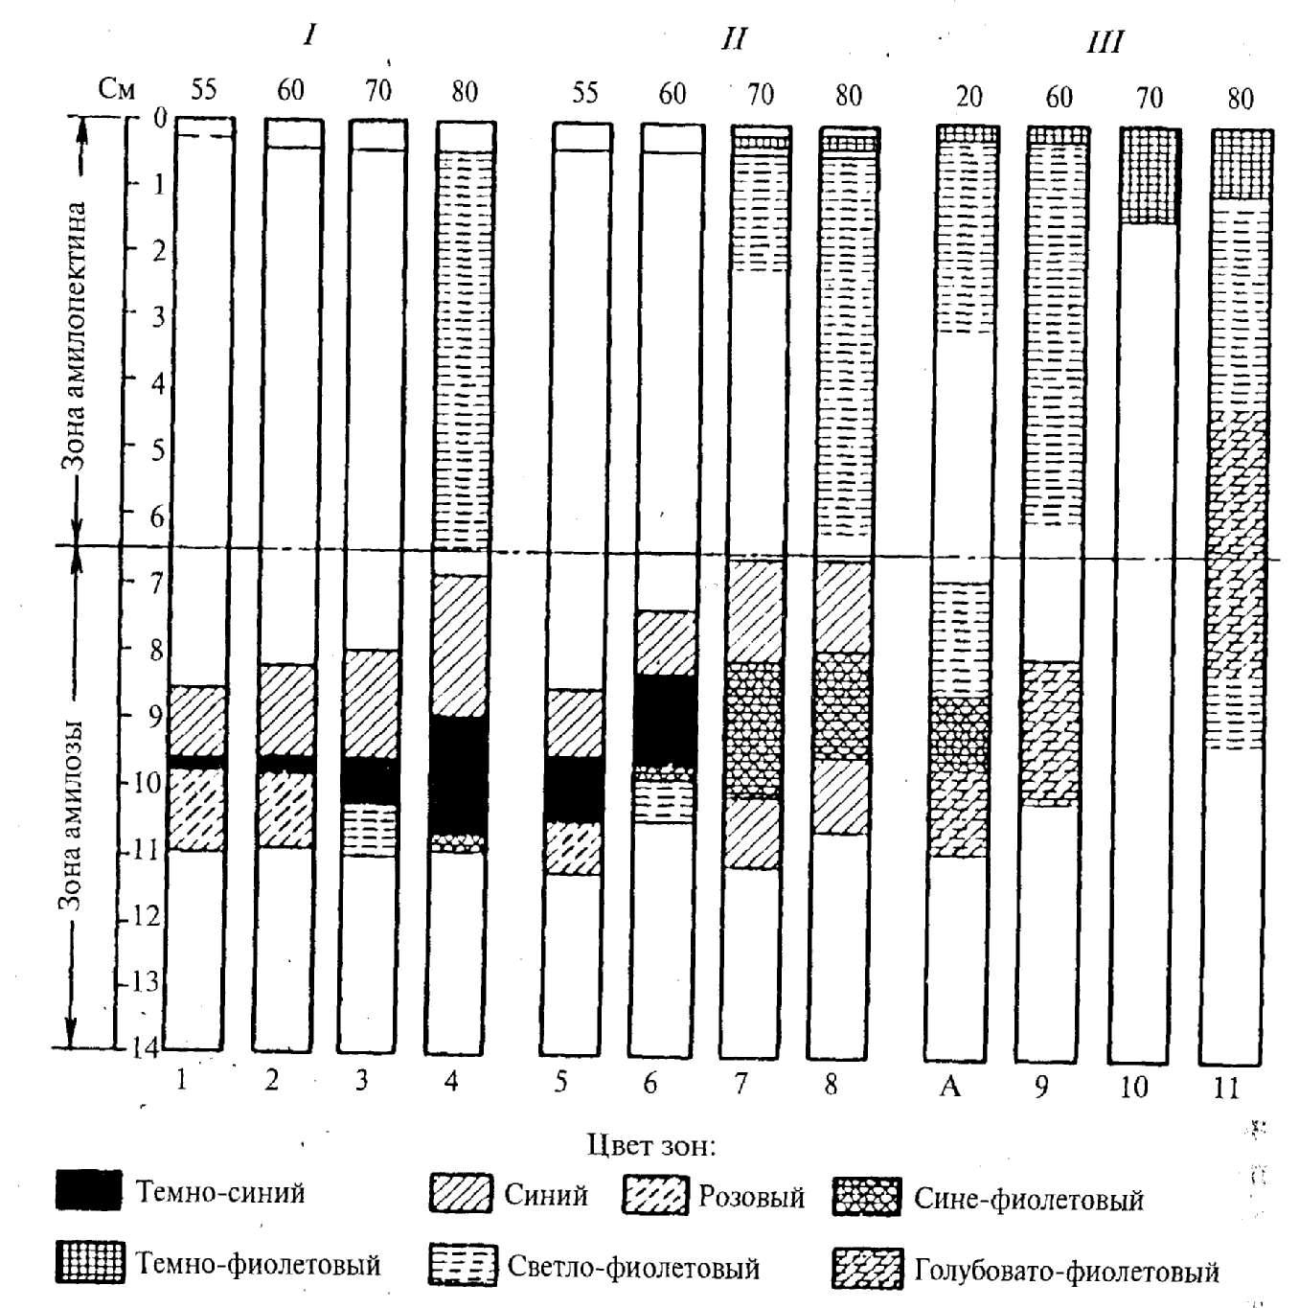

Этой способностью в наибольшей сте­пени обладает амилоза, так как ее молекулы находятся в растворе в виде изогнутых нитей, отличающихся по конформации от спиралей. Хотя амидоза составляет меньшую часть крахмально­го зерна, но именно она определяет его основные свойства — способность к набуханию и вязкость клейстеров.

В табл. 1 приведены данные о примерном содержании ами­лозы в крахмале различного происхождения, температуре его клейстеризации и степени набухания в горячей воде (90 °С), опре­деляемой объемным методом, а также рассчитанные по вязкости коэффициенты замены одного вида крахмала другим при изго­товлении клейстеров. При этом за единицу принимается вязкость клейстера картофельного крахмала 2%-ной концентрации.

Отдельные виды крахмала содержат неодинаковое количест­во амилозы, имеют разные температуру клейстеризации и спо­собность к набуханию. Коэффициент замены крахмала показы­вает, каким количеством крахмала других видов можно заменить картофельный для получения клейстеров одинаковой вязкости.

Из различных видов крахмала в основном образуются два типа клейстеров: из клубневых — прозрачный бесцветный желе­образной консистенции, из зерновых — непрозрачный молочно-белый пастообразной консистенции. Клейстер кукурузного амилопектинового крахмала по своим свойствам ближе к клейстеру картофельного. Физико-химические свойства необходимо учи­тывать при замене одного вида крахмала другим.

**Таб.1. Физико-химические свойства крахмала, выделенного из различных растений**

|  |  |  |  |  |
| --- | --- | --- | --- | --- |
| Виды  крахмала | Количество амилозы, % | Температура  клейстериза-  ции, °С | Степень  набухания, % | Коэффи  циент  замены |
|  |
| Клубневые:  картофельный  маниоковый  бататный | 32,10  22,56  21,84 | 58...62  60...68  58...72 | 1005  775  862 | 1,00  2,50  1,70 |
| Зерновые:  пшеничный  кукурузный  рисовый  кукурузный  амилопектиновый  рисовый  амилопектиновый |  |  |  |  |
| 21,37  19,25  20,02  5,76  2,91 | 50...90  66...86  58...86  62...70  54...68 | 628  752  648  608  405 | 2,70  2,30  2,20  1,55  2,75 |

Крахмальные клейстеры служат основой многих кулинарных изделий. Клейстеры в киселях, супах-пюре обладают относитель­но жидкой консистенцией из-за невысокой концентрации в них крахмала (2...5 %). Более плотную консистенцию имеют клейсте­ры в густых киселях (до 8 % крахмала). Еще более плотная конси­стенция клейстеров в клетках картофеля, подвергнутого тепловой обработке, кашах, в отварных бобовых и макаронных изделиях, так как соотношение крахмала и воды в них 1 : 2... 1 : 5.

В изделиях из теста, содержащих, как правило, небольшое ко­личество воды (менее 100 % массы крахмала), состояние крахма­ла отличается от его состояния в упомянутых выше изделиях. Крахмальные зерна в них мало обводнены, частично сохраняют форму и структуру; в окружающую среду переходит незначитель­ное количество растворимых полисахаридов.

На вязкость клейстеров влияют не только концентрация крахмала, но и другие факторы. Например, сахароза в концент­рациях до 20 % увеличивает вязкость клейстеров, натрия хлорид даже в очень незначительных концентрациях — уменьшает.

Уменьшение вязкости клейстеров наблюдается также при снижении рН. Причем, в интервале рН от 4 до 7, характерном для многих кулинарных изделий, вязкость клейстеров снижается не­значительно. Однако при более низких значениях рН (около 2,5) она резко падает.

На вязкость клейстеров оказывают влияние поверхностно-активные вещества, в частности глицериды, которые снижают вязкость клейстеров, но являются их стабилизаторами. Причем моноглицериды проявляют эту способность в большей степени, чем диглицериды. Моноглицериды снижают липкость макарон­ных изделий, предупреждают образование студня в супах, соусах, задерживают черствение хлеба.

Белки оказывают стабилизирующее влияние на крахмальные клейстеры. Например, соусы с мукой более стабильны при хране­нии, замораживании и оттаивании, чем клейстеры на крахмале, вы­деленном из муки. В охлажденном состоянии крахмальный клей­стер относительно высокой концентрации превращается в студень.

Вопрос № 3

Изменение содержания прочно- и слабосвязанной воды в процессе тепловой обработки мяса

Вода — естественный компонент мяса, образующий устойчи­вые структурированные системы с другими его частями. Формы и прочность связи воды в этих системах влияют на свойства мя­са, в том числе на водоудерживающую способность, по характе­ру изменения которой можно судить об изменении потерь массы в процессе тепловой обработки и о качестве продукта. В настоя­щее время под водоудерживающей способностью мяса понима­ется сила, с которой часть его собственной воды или собственной с небольшим количеством добавленной воды удерживается белками, а также другими веществами и структурными система­ми мяса при воздействии на него каких-либо сил извне.

На изменение водоудерживающей способности мяса в, про­цессе его тепловой обработки влияют многие факторы: темпера­тура, до которой оно нагревается, длительность выдержки при ней, температура среды, способ тепловой обработки, скорость нагрева, величина рН обрабатываемого сырья, реологические характеристики, химический состав продукта, количество добав­ленной поваренной соли, воды, вид мяса, анатомическое проис­хождение мышц, возраст животных и др.

Структура воды и изменение ее в процессе на­грева. Белковая макромолекула окружена водой, которую нель­зя рассматривать как нейтральное вещество, так как благодаря своим уникальным свойствам она, с одной стороны, подвергает­ся воздействию растворенных в ней белковых макромолекул, с другой — сама активно влияет на конформацию белка. Известно, что вода служит связующим звеном между белковыми молекула­ми. Составляя 70...75 % массы живой клетки (в протоплазме ее со­держится около 70...80 %, в фибриллах — около 70, в саркоплаз­ме - 20, во внеклеточном пространстве — 10 %), вода представ­ляет собой ту жидкую среду, в которой осуществляются обмен и транспортировка веществ. Стабилизация пространственной структуры белка и других биополимеров в значительной мере осу­ществляется в результате их взаимодействия с водой.

Уникальные свойства воды обусловлены ее способностью об­разовывать четыре водородные связи между молекулами и одно гидрофобное взаимодействие, в результате которых возникают сильные межмолекулярные связи, приводящие к образованию ассоциации. При этом две водородные связи включают два атома водорода молекулы воды, а две другие — неспаренные электроны кислорода и два атома водорода соседних молекул, поэтому мо­гут выступать одновременно в роли донора и акцептора электро­нов в процессе образования водородных связей. В этом случае одна из взаимодействующих молекул получает избыточный по­ложительный заряд, приобретая «кислые свойства», а другая — отрицательный заряд и «основные» свойства. В результате моле­кулы, соединенные водородной связью, способны образовывать более прочные связи с другими молекулами. Таким образом, во­дородные связи в воде носят кооперативный характер, т. е. одно­временно образуются или рвутся большие группы связей.

Следует отметить, что большинство исследователей связыва­ют снижение водосвязывающей способности и потери влаги в процессе нагрева мяса только с изменением конформационной структуры белка. Белковая макромолекула в мясе всегда находит­ся в окружении воды. Растворы неполярных веществ являются структурообразователями по отношению к воде. Наличие непо­лярного углерода в ней способствует возникновению гидрофоб­ного взаимодействия. На основании этого можно считать, что вода в значительной степени определяет конформацию макро­молекул. Однако это свойство воды обусловлено непосредствен­но структурой, которая, в свою очередь, может изменяться под воздействием различных факторов, в частности температуры.

**Рис. 2. График зависимости снижения содержания влаги от температуры образца и рН фарша**

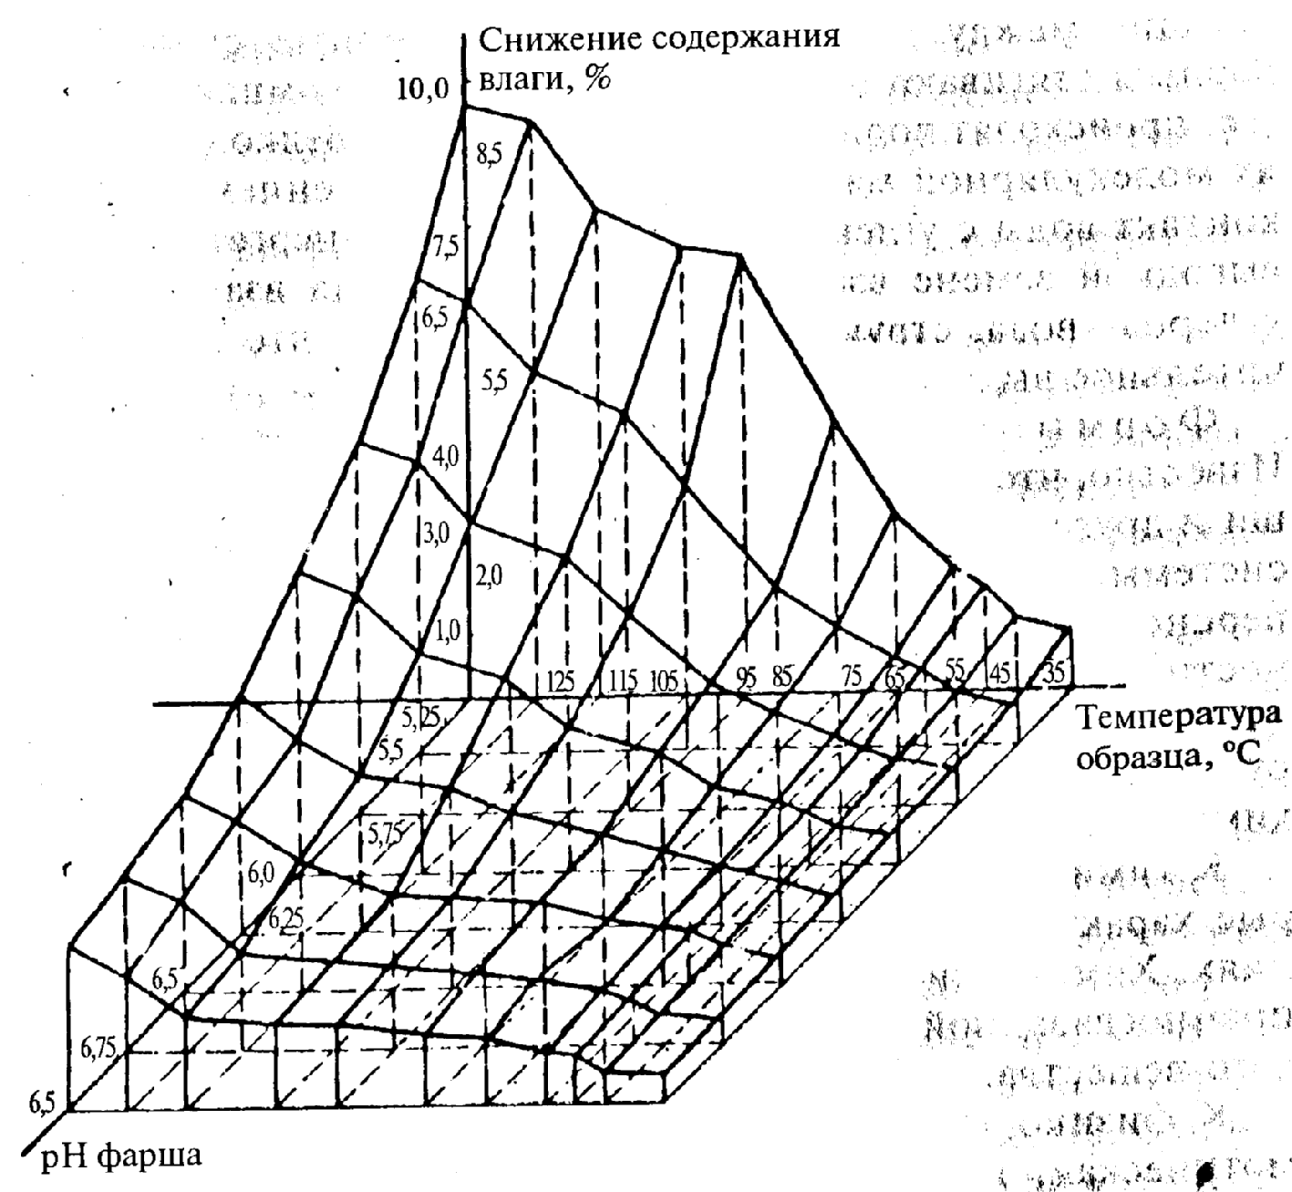

Известны четыре характерные температуры (15, 30, 45, 60 °С), при которых происходят резкие изменения состояния воды. Считают, что при указанных температурах в воде совершаются качественные структурные переходы.

Исследования зависимости снижения содержания влаги от тем­пературы и рН образца фарша показали, что отделение влаги начи­нается уже при температуре 35 °С (рис. 2). Однако, начиная с температур 45...50 0С, влага выделяется более интенсивно. Это объясняется изменением, с одной стороны, структуры воды при указанных температурах, с другой — конформацией белковой мак­ромолекулы, которая обусловлена комплексом внутри- и межмоле­кулярных водородных связей и гидрофобных взаимодействий.

Поскольку нагрев сопровождается разрушением структур во­ды (водородных связей и гидрофобных взаимодействий), действующие между протофибриллами вторичные силы Ван-дер-Ваальса стягивают молекулу белка в более компактную форму, т. е. происходят полимеризация дискретных белков и увеличение их молекулярной массы. При этом с повышением температуры контакт воды с углеводородом приводит к энергетически менее выгодной замене взаимодействия вода—вода взаимодействием углерод—вода, структура белка уплотняется, что вызывает зна­чительное выделение влаги в виде бульона.

*Формы связи воды с дисперсными системами.*

Формы связи воды в дисперсных системах, по П. А. Ребиндеру, классифицируют следующим образом: химическая, физико-химическая, физико-механическая.

К химической связи относятся ионная и молекулярная, кото­рые характеризуются связью в строго молекулярных соотноше­ниях. Химически связанная — гидратационная вода — является прочносвязанной, ее количество составляет 6... 10 % к массе су­хого вещества.

К физико-химической связи относятся адсорбционная и ос­мотическая, которые осуществляются в различных не строго определенных соотношениях.

К физико-механической относятся связи: в микро-( r < 10-7м) и макрокапиллярах (r > 10-7м), структурная и смачивания Удер­живание воды физико-механическими связями осуществляется в неопределенных соотношениях.

Ионная, очень сильная связь может быть нарушена при хими­ческом взаимодействии или прокаливании. Молекулярная связь также относится к сильным и может быть нарушена при нагреве мяса до температуры выше 150 °С.

Наибольшее влияние на качество продукта и потери массы в процессе его тепловой обработки, по-видимому, оказывает физико-химически и физико-механически связанная вода. Ис­пользуя классификацию форм связи П. А. Ребиндера, связанную в мясе воду подразделяют на четыре основных вида.

Первый (слой а) — гидратационная вода, связанная электро­статически с полярными группами белков посредством положи­тельных или отрицательных зарядов водных диполей. Второй (слой b) — связан с белками посредством притяжения водных ди­полей (диполь—диполь). Третий (слой с) — капиллярно связан­ная и адсорбированная вода. Четвертый (слой d) — вода смачи­вания.

Выделяют три формы связывания воды с белком: гидратаци­онная, иммобилизованная и свободная вода.

Гидратационная вода составляет примерно 10 % всей имеющейся в мясе воды, адсорбированной белком. Вследствие двухполюсного характера молекул она присоединяется к ионам и другим полярным группам, имеет измененные физические пока­затели, не поддается физиологическому воздействию, не влияет на колебания водоудерживающей способности.

Иммобилизованная (связанная) вода прочно удерживается сетью мембран и волокнами мышечных белков, а также сцеплениями водородных носителей зарядов. Эта часть воды с большим трудом выжимается и не вытекает из мяса.

Свободная вода находится между клетками, очень «рых­ло» связана и легко вытекает при нагреве. Это обусловливает, с одной стороны, потери массы от испарения при замораживании и холодильном хранении мяса и от вытекания сока при его раз­мораживании, с другой — способствует сушке мясопродуктов.

В зависимости от состояния мышечных белков изменяется со­отношение между иммобилизованной и свободной водой, причем оба ее вида следует рассматривать как единое целое: если количест­во иммобилизованной воды увеличивается, то свободной — сокра­щается, и водоудерживающая способность возрастает; при умень­шении количества иммобилизованной воды повышается содержа­ние свободной, и влагоудерживающая способность понижается.

Для оценки прочности связи воды в мясных изделиях А. А. Со­колов предложил следующую динамическую схему: вода, содер­жащаяся в мясе, подразделяется на прочносвязанную и слабо­связанную, а слабосвязанная — на полезную (которая остается в продукте после тепловой обработки) и избыточную.

В этом случае к прочносвязанной воде относится адсорбци­онная, удерживаемая молекулярно-силовым полем у поверхно­сти раздела дисперсных частиц — мицелл с окружающей средой и гидрофильными центрами белковых молекул, а также влага микрокапилляров с r < 10-7 м и механически удерживаемая.

Вода слабосвязанная необходима для обеспечения желатель­ных свойств и нормированного выхода продукта. Вода слабосвя­занная избыточная в основном отделяется при тепловой обработке мясопродуктов. Повышение влагосодержания фарша пу­тем увеличения доли слабосвязанной избыточной воды приво­дит к значительному ее отделению в процессе нагрева продукта и, следовательно, к снижению качества готовых изделий.

Считают, что ионная связь особенно важна для увеличения водоудерживающей способности мяса. Поскольку некоторые аминокислоты содержат две карбоксильные и две аминогруппы, то помимо блокированных пептидной связью имеются группы с кислой и щелочной реакцией, которые образуют анионы и ка­тионы. Кроме названных в молекуле аминокислот содержатся и другие функциональные группы, например гидроксильные (—ОН) и сульфгидрильные (—SH). Они имеют полярный харак­тер, вследствие чего также могут удерживать воду.

В зависимости от того, являются ли заряды соседствующих ионов одноименными или противоположными, они взаимно притягиваются либо отталкиваются. Известно, что количество зарядов в изоэлектрической точке (рН ~ 5,0) минимально. Мясо, нагретое при изоэлектрическом состоянии белков, характеризу­ется максимальным отделением бульона и минимальной водо­удерживающей способностью.

Изменение водоудерживающей способности в процессе на­грева соленой говядины (2 %) в зависимости от рН сырья, темпе­ратуры образца и греющей среды представлено на рис. 3 и 4 Нагрев проводили при температурах греющей среды 75, 100 и 145 °С до достижения в центре образца температур 35, 45, 50, 55, 65, 75, 90, 115, 125 и 135 °С.

Как видно из рис. 3, количество влаги, отделяемой при прессовании, зависит в большей степени от величины рН сырья и температуры образца и в меньшей — от температуры греющей среды. Максимальное количество влаги, выделяющейся из об­разца при прессовании (слабосвязанной), наблюдается у мяса с исходным значением рН 5,25 при нагреве до 75 °С. С увеличени­ем рН при нагреве мяса до одинаковой температуры, не превы­шающей 75 °С, количество слабосвязанной влаги снижается. Особенно резко это наблюдается в случае нагрева фарша до 35 и 45 °С при увеличении рН с 5,25 до 5,75. При нагреве мяса выше 75 °С закономерность отделения слабосвязанной влаги изменя­ется: при температуре образца 90 °С и выше количество ее возра­стает с увеличением рН.

При определении влияния температуры образца на измене­ние количества слабосвязанной влаги отмечено, что при нагреве соленого мяса при всех исследуемых значениях рН до температу­ры 45 °С наблюдаются некоторое уменьшение ее количества (см. рис. 3) и повышение содержания неотпрессованной влаги (см. рис. 4). По-видимому, процесс денатурации белков со­провождается повышением водосвязывающей способности, хотя и в небольшой степени. Это подтверждается данными, получен­ными П. Л. Приваловым и Г. М. Мревлишвили, которые свиде­тельствуют о том, что гидратация макромолекул действительно изменяется при денатурации, причем это изменение всегда по­ложительно — гидратация денатурированных макромолекул больше, чем нативных. Этот факт свидетельствует о тесной взаи­мосвязи между конформацией макромолекул и состоянием воды в прилегающих к ним слоях. Обычно этим обстоятельством пре­небрегают при рассмотрении изменений водосвязывающей спо­собности и конформационных превращений макромолекул в во­де, что вряд ли допустимо.

Нагрев образца до температуры от 45 до 50 оС вызывает резкое увеличение количества отпрессованной и снижение неотпрессо­ванной влаги.

**Рис. 3. График зависимости количества отпрессованной влаги от температуры и рН исходного фарша**

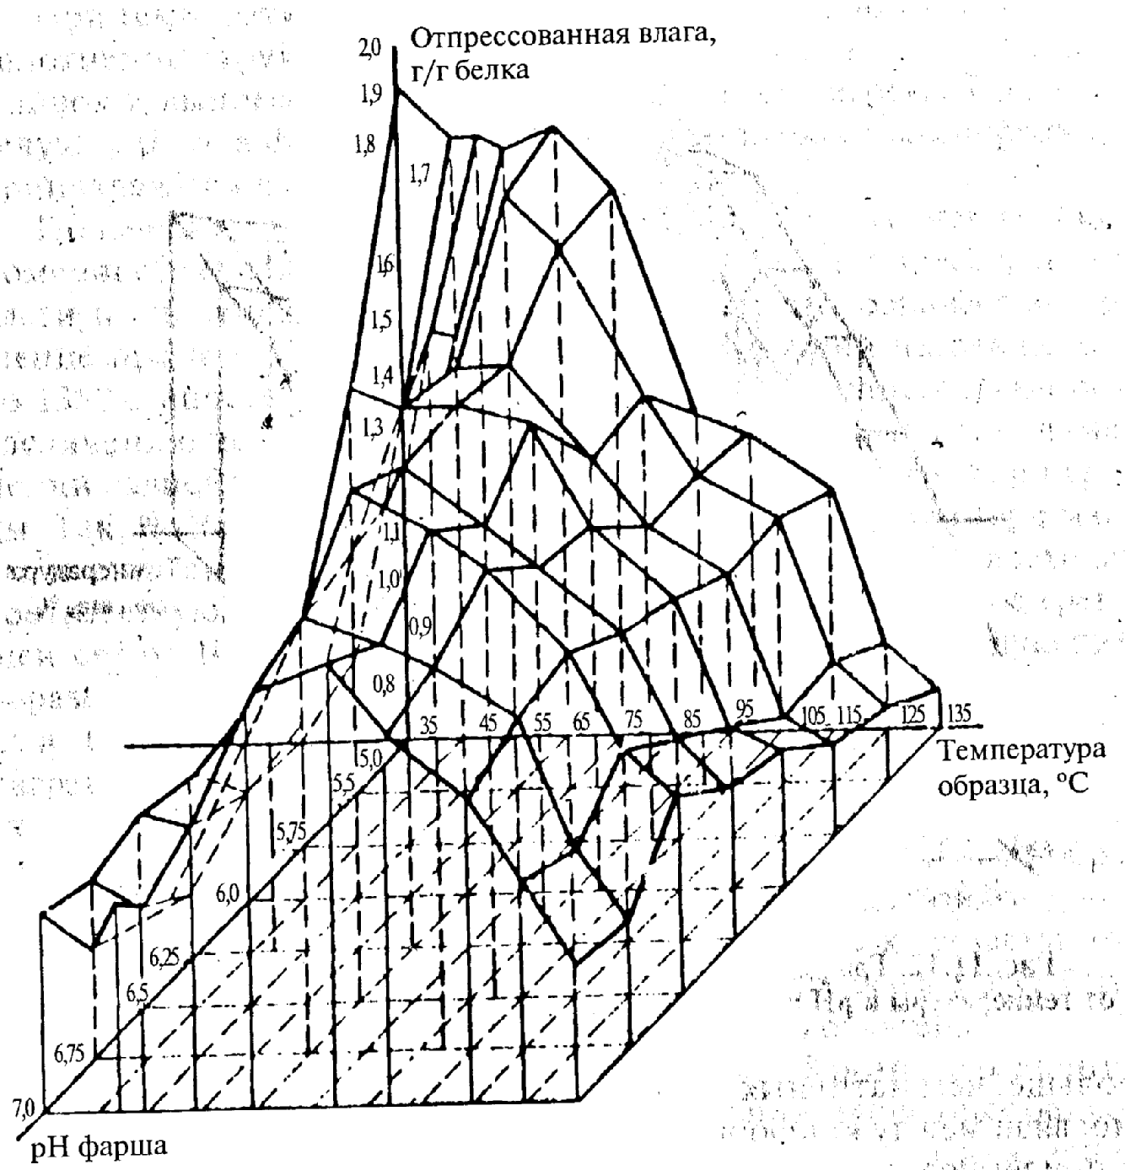

В интервале температур 50...55 °С количество отпрессованной и неотпрессованной влаги не изменяется. Это свидетельствует о том, что изменение водоудерживающей способности происхо­дит ступенчато. Дальнейшее повышение температуры до 65 °С при рН 5,25...6,00 и до 75 °С при рН 6,25...7,00 вызывает при прессовании значительное снижение количества неотпрессован­ной влаги и увеличение отпрессованной.

При температуре выше 65 (75) °С происходит дополнительное уплотнение структуры в результате образования дисульфидных сшивок и выпрессовывания влаги в процессе нагрева. При этом ведущая роль в формировании белкового каркаса мясопродукта принадлежит миозину.

Повышение температуры до 75 °С вызывает изменение зако­номерностей количества отпрессованной и неотпрессованной влаги на противоположные, что, по-видимому, означает завер­шение процесса коагуляции белков. Дальнейший нагрев фарша до 135 °С способствует снижению количества отпрессованной и увеличению неотпрессованной влаги. Интенсивность этих изме­нений зависит от рН сырья, температур образца и греющей сре­ды. Так, по достижении образцом температуры 90 °С потери мас­сы и снижение количества отпрессованной влаги превосходят соответствующие значения, достигаемые при температуре грею­щей среды 100 °С. Такое явление можно объяснить следующим образом: по достижении температуры 90 °С дезагрегация коллаге­на в обоих случаях пока еще незначительна, а продолжительность нагрева в интервале температур 75...90 °С существенно различает­ся и составляет 395 с при температуре греющей среды 100 оС про­тив 34 с при 145 °С. Таким образом, длительность тепловой обра­ботки при исследуемых режимах оказывает большее влияние, чем температура греющей среды. В целом снижение количества от­прессованной и увеличение неотпрессованной влаги могут быть объяснены развитием процесса дезагрегации коллагена.

Влияние рН мясного фарша. Кроме изменения структуры воды, денатурационных изменений мышечных белков и дезагрегации коллагена существенное влияние на изменение водоудерживающей способности оказывает рН сырья. Результа­ты исследований изменения рН мяса в процессе нагрева в зави­симости от температуры образца и первоначальной величины рН представлены на рис. 5.

На изменение рН в процессе нагрева мяса более сильное вли­яние, чем температура греющей среды, оказывают рН исходного сырья и температура образца. Несмотря на то что с повышением последней прирост рН возрастает (величина прироста зависит от рН исходного фарша), водоудерживающая способность его сни­жается, так как параллельно происходит сдвиг изоэлектрической точки фибриллярных белков к более высоким значениям рН.

**Рис. 4. График зависимости количества неотпрессованной влаги от температуры и рН исходного фарша (температура греющей среды 145 °С)**

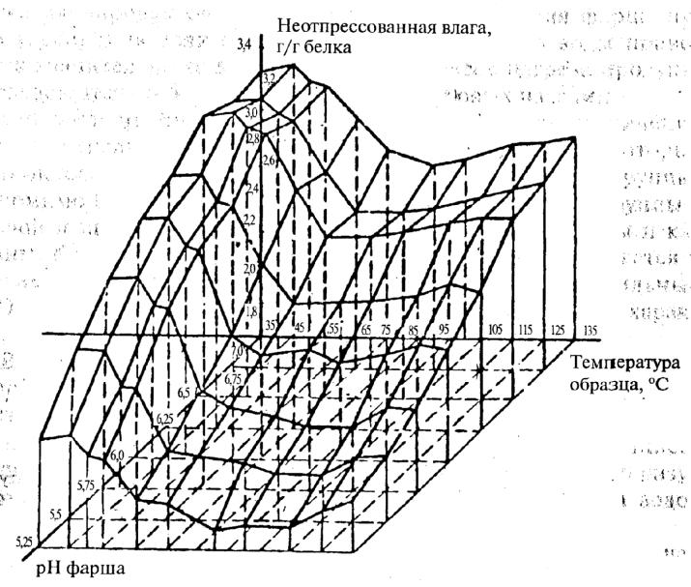

Состав мясных и костных бульонов из мяса птицы и субпродуктов. Качественный состав бульонов, приготовляемых из мяса и мясопродуктов, одинаков, в него входят экстрактив­ные и минеральные вещества, белки, липиды, витамины. Белки представлены в основном глютином, который образуется в резуль­тате деструкции коллагена в условиях влажного нагрева. Белки мышечных волокон переходят в бульон в количествах, не превы­шающих 0,2 % массы мясного сырья. Эмульгированный жир со­держится в бульонах, приготовляемых из жирного мяса (грудинка, покромка), жирной птицы (утки, гуси), языков; количество его не превышает 0,8 % массы мясного сырья. Таким образом, основны­ми водорастворимыми компонентами мясных и костных бульонов являются экстрактивные, минеральные вещества и глютин. Коли­чественное содержание указанных компонентов в бульоне зависит от вида мясного сырья, использованного для варки.

**Рис. 5. График зависимости изменения рН мясного фарша в процессе нагрева до заданной температуры от исходного рН (температура греющей среды 145 °С)**

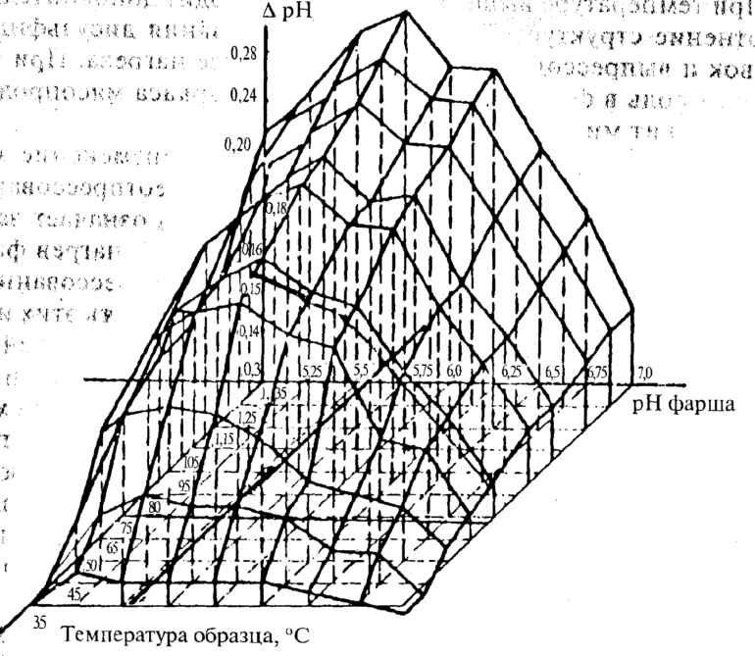

Вопрос № 4

Виды и прочность контактов между частицами и тиксотропия

Тиксотропия — способность некоторых дисперсных сис­тем самопроизвольно восстанавливать структуру, разрушенную механическим воздействием. Она свойственна дисперсным сис­темам и обнаружена у многих полуфабрикатов и пищевых про­дуктов.

Реологические свойства продукта во многом определяются его структурой и текстурой. Структура — от лат. structura -совокупность устойчивых связей объекта, обеспечивающих его целостность и тождественность самому себе; текстура - от лат. textura — ткань, связь, строение.

Многие пищевые массы помимо твердого и жидкого состоя­ний обладают структурами, которые по физическим свойствам занимают промежуточное положение. К ним относятся белко­вые и углеводные студни, суспензии разной концентрации (пас­ты, эмульсии, пены и др.).

Наличие внутренней структуры придает таким системам оп­ределенные механические свойства — упругость, пластичность, вязкость, прочность, которые объективно характеризуют их кон­систенцию. Механические свойства зависят от природы входя­щих в систему веществ и их соотношения, а также от сил взаимо­действия между ними.

**Таб. 2. Типы дисперсных систем пищевых продуктов (по А. В. Горбатову и др., 1982)**

|  |  |  |  |
| --- | --- | --- | --- |
| Дисперсион-  ная среда | Дисперсная  фаза | Дисперсная  система | Продукт (в том  числе сырье,  полуфабрикаты) |
| Газ | Жидкость | Жидкий аэрозоль | Экстракт кофе при распылительной сушке |
|  | Твердое тело | Твердый аэрозоль | Мука при пневмо- транспортировании |
| Жидкость | Газ | Пена | Белковая пена |
|  | Жидкость | Эмульсия | Молоко, майонез |
|  | Твердое тело | Золь | Какао-масса |
|  |  | Суспензия | Фруктовый сок |
| Твердое тело | Газ | Твердая пена, пористое твердое тело | Мороженое, безе, сухари |
|  | Жидкость | Твердая эмульсия, пористое твердое  тело, заполненное  жидкостью | Масло, маргарин,  овощи и фрукты |
|  | Твердое тело | Твердая суспензия | Макаронные изделия, шоколад, карамель |

**Таб. 3. Сложные дисперсные системы пищевых продуктов (по Ю. А. Мачихину и др., 1990)**

|  |  |  |
| --- | --- | --- |
| Продукт | Дисперсная фаза | Дисперсионная среда |
| Шоколад | Кристаллы сахара, твердые частицы какао, пузырьки воздуха | Кристаллическая форма какао-масла |
| Мороженое | Пузырьки воздуха, капельки жира, белковые макромоле- кулы | Кристаллическая водянистая фаза |
| Мякиш хлеба | Пузырьки воздуха, частично кристаллические молекулы крахмала, частицы отрубей | Крахмальный и белковый гель |
| Фрукты, овощи, картофель, зерно, масличные семена | Капельки жидкости, пузырьки воздуха, крахмальные зерна | Целлюлоза, белковая оболочка |
| Мясо | Капельки жидкости, кости, капельки жира | Белковые макромолекулы |

В соответствии с представлениями академика П. А. Ребиндера принято различать два основных типа дисперсных структур: коагуляционную и конденсационно-кристаллизационную. Коагуляционные структуры удерживаются силами Ван-дер-Ваальса, действующими через жидкие прослойки. Основные условия их образования — неоднородность поверхности соприкосновения частиц и наличие гидрофобных участков, на которых возникают точечные контакты — начальные звенья будущей структуры. Эти структуры могут обладать свойствами неньютоновских жидко­стей и сильно изменяются при нагреве, введении ПАВ, измене­нии кислотности и других воздействиях.

Конденсационно-кристаллизационные структуры образуют­ся в процессе конденсации полимеров или кристаллизации их растворов и расплавов; их существование определяется прочны­ми химическими связями, отдельные частицы срастаются, жид­кие прослойки между ними отсутствуют. Системы с такой струк­турой обладают большей прочностью, хрупкостью и необрати­мостью при разрушении.

Коагуляционные структуры могут переходить в конденсационно-кристаллизационные в процессе обработки продукта, ког­да создаются условия для удаления жидких прослоек между час­тицами, например при сушке или прессовании.

|  |  |  |  |
| --- | --- | --- | --- |
| Дисперсная система | Продукт (в том числе сырье, полуфабрикат) | Типичные  реологические  свойства | Типичные текс­турные признаки продукта |
| Чистая жидкость | Вода, спирт, масло | Ньютоновская  вязкость | Водянистый, жидкий |
| Чистый расплав | Расплавленные жиры (какао-масло), расплавленный сахар | Преимущественно  ньютоновская  вязкость | Жидкий, густой, маслянистый |
| Истинный раствор | Солевые и сахарные растворы, экстракты, пиво, напитки | То же | Жидкий, густой |
| Коллоид­ный раствор | Белковые растворы, мутные фруктовые и ягодные соки | Ньютоновская вяз­кость, возможны вязкоупругость, тиксотропия | Жидкий, густой слизистый |
| Жидко-образная | Суспензии (какао, фруктовые и овощные соки, супы), эмульсии (молоко, сливки, майонез) | Ньютоновская и неньютоновская вязкость, тиксотро­пия, вязкоупругость | Жидкий, густой, кремообразный, тягучий, вязко-текучий, клейкий |
| Пасто­образная | Фруктовое пюре (яблочный мусс), ореховый мусс, творог, фарш | Неньютоновская вязкость, тиксотро­пия, реопексия, вязкоупругость | Густой, клейкий,  кашицеобразный  резинообразный,  слизистый,  тягучий |
| Связанная мягкая | Масло, пенная масса, желе, тесто, йогурт, суп, паштет, картофельное пюре | Пластичная вязкость, обратимая и необра­тимая тиксотропия, упругость, вязко­упругость | Мягкий, мажу­щийся, скользкий кремообразный, пастообразный, клейкий, эластич ный |
| Связанная полутвердая | Мякиш хлеба, вареная колбаса, вареный картофель | Упругость, пластич­ная вязкость, вязко­упругость | Мягкий, крепкий  резинообразный  вязкий |
| Прочная | Свежие яблоки, груши, картофель, огурцы, мясо, хлебо­булочные продукты длительного хранения, шоколад, конфеты | То же | Мягкий, прочный  хрупкий, ломкий  вязкий |
| Твердая | Карамель, зерно, ядра орехов, макарон­ные изделия, морковь | Упругость, твердость, высокая текучесть и прочность, хрупкость | Крепкий, твердый хрупкий, ломкий стекловидный |

Пищевые продукты, включая сырье и полуфабрикаты, в зави­симости от состава, дисперсного строения и структуры обладают различными реологическими свойствами и текстурными отли­чительными признаками (табл. 2 и 3).

Наиболее сложными реологическими свойствами обладают высококонцентрированные дисперсные системы (табл. 4) с пространственными структурами. Образование и изменение структур, обусловленные физико-химическими, биохимиче­скими, коллоидно-химическими или чисто физическими про­цессами, всегда приводят к изменениям их реологических свойств.

Задача № 1

Приведите уравнение реакции, с помощью которой можно различить глюкозу и сахарозу.

**Решение**

Отличить: а) глюкозу от фруктозы и б) сахарозу от мальтозы можно с помощью реакции «серебряного зеркала». Глюкоза и мальтоза дают осадок серебра в этой реакции, а фруктоза и сахароза не реагируют.

Реакция «серебряного зеркала»:

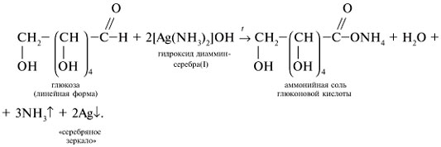

Задача № 2

Определите параметры течения сыпучего материала и сделайте вы­вод о характере его течения. Если известна зависимость между усилием сдвига и нормальным давлением при движении внутри сухого молока (1), по отношению к стальной поверх­ности (2).

|  |  |  |  |  |  |  |
| --- | --- | --- | --- | --- | --- | --- |
| 1 | Рк, кПа | 1,25 | 1,88 | 2,63 | 3,31 | 4,38 |
| Fτотр.,кПа | 1,88 | 2,25 | 2,75 | 3,19 | 3,75 |
| 2 | Рк, кПа | 1,13 | 1,88 | 3,25 | 4,38 | - |
| Fτотр.,кПа | 0,5 | 0,88 | 1,38 | 1,88 | - |

**Решение**

Когда движение сыпучей массы происходит по поверхности разнородных тел, т.е. осуществляется адгезионное движение, то согласно двучленному закону трения его можно представить следующим образом:

Fтотр.= μ⋅(FNад. + Рвд.),

где μ – коэффициент внешнего трения.

Результаты измерений можно представить прямыми 3 и 3`, коэффициент внешнего трения равен тангенсу угла наклона этих прямых; т.е.

tgα = μ.

Отрезок, отсекаемый на оси ординат равен сцеплению при адгезии:

Сад. = μ⋅ FNад.

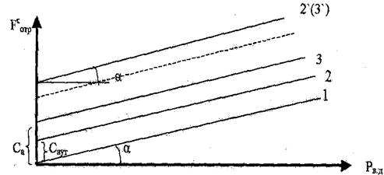

*Рис. 6. Зависимость сопротивления сдвига Fтотр. от нормальной нагрузки Рв.д.: 1 - при отсутствии адгезии или аутогезии; 2 ,2` - аутогезионный отрыв (движения); 3,3`- адгезионный отрыв (движения).*

Прямые 2 и 2` рис. 1отражают аутогезионное движение сыпучей массы, которое аналитически определяется уравнением:

Fтотр.= μв⋅(FNаут. + Рвд.)

Отрезок, отсекаемый на оси ординат,в этом случае, равен сцеплению при аутогезии:

Саут. = μв ⋅ FNаут.

Представим экспериментальные данные в виде графика на рис.7.

1) По углу α определяем коэффициент внешнего трения уравнения и внутреннего трения (9) при аутогезионном движении сыпучей массы. Для облегчения расчетов используем программу Excel и модуль статистической обработки данных, позволяющий вывести параметры линейного тренда методом наименьших квадратов по точкам экспериментальных зависимостей.

Имеем:

- коэффициент внутреннего трения µв = 0,606

- коэффициент внешнего трения µ = 0,415

2) Величины сцепления определяем как отрезок, отсекаемый продолжениями линейных трендов на оси ординат:

Саут. =1,134 кПа;

Сад. =0,056 кПа = 56 Па;

3) Далее по известному коэффициенту трения в соответствии с формулами Сад. = μ⋅ FNад., Саут. = μв ⋅ FNаут. рассчитываем FNад., а также FNаут., т.е. адгезию и аутогезию в расчете на 1 м2 поверхности.

Имеем:

FNад = Сад. / μ = 0,056 / 0,415 = 0,135 кПа = 135 Па (Н/м2);

FNаут = Саут. / μв = 1,134 / 0,606 = 1,871 кПа (Н/м2);

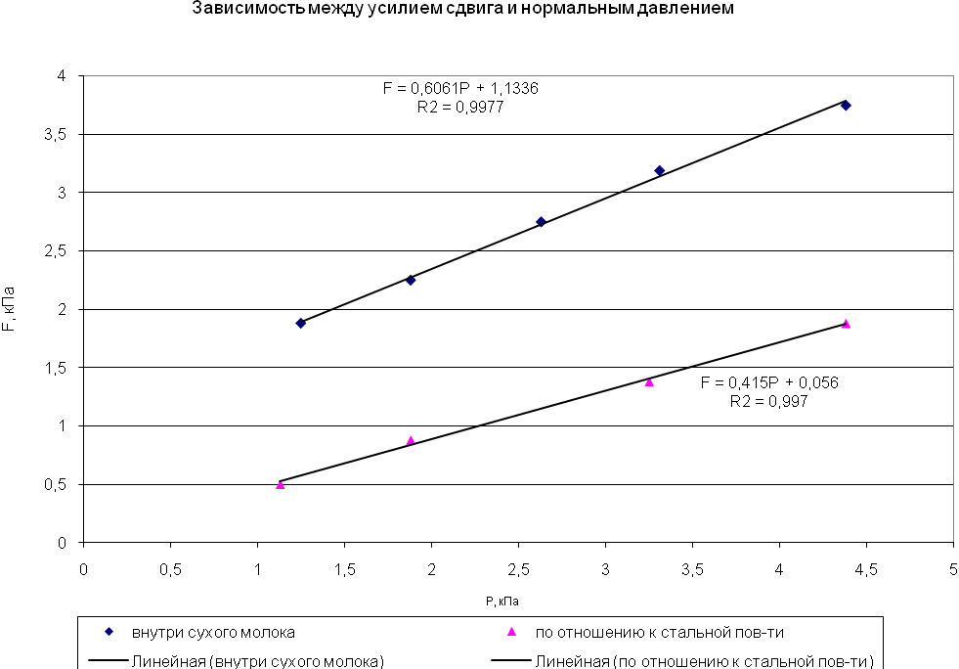

*Рис. 7 Зависимость между усилием сдвига и нормальным давлением при движении сухого молока*

Вывод: в данном случае значительно преобладает процесс аутогезии и движение будет осуществляться преимущественно по линии адгезии (стальная поверхность), что обеспечит в целом монолитное движение массы.

Задача № 3

Какова вязкость глицерина, если из капилляра длиной l=6ּ10-2 м и с радиусом сечения r = 25ּ10-5м глицерин вытекает с объёмной скоростью 14ּ10-10м3/с под давлением р = 200 Па.

**Решение**

Для решения этой задачи следует использовать формулу Пуазейля:



где V – скорость истечения из капилляра; r – радиус капилляра; Р – давление, под которым вытекает жидкость; l – длина капилляра; η – вязкость жидкости.

*Примем 8ȠƖ за х, тогда получим:*

*V = πr4P ;*

*x*

*х = πr4P ;*

*V*

*x = 3.14 * (25.10-5м)2 * 200Па = 0,001752*

*14.10-10 м3/с*

*Решим уравнение:*

*8ȠƖ = 0,001752*

*Ƞ = 0,001752= 0,00365 с.Па = 365.10-5 с.Па*

*8*6.10-2 м*

*Можно сделать вывод, что процесс проиходит при t 10-15 оС*

Ответ: *365.10-5 с.Па*

Задача № 4

Для различных реологических свойств теста, представленных в виде модели, состоящей из элементов, и характеризующих зависимость между напряжением деформации (σ) и деформацией (γ), определить вид содержание элементов (последовательное и параллельное), суммарное напряжение деформации и деформацию при различном сочетании элементов моделей. Изобразить, схематически, соединения элементов с указанием численных значений γ, σ.

|  |  |  |  |
| --- | --- | --- | --- |
| Номера задач | № моделей в соответствии с номером задач | Деформация, γ | Напряжение деформации, σ, кПа. |
| 66 | 1 | 0,09 | 0,9 |
| 2 | 0,11 | 0,9 |
| 3 | 0,2 | 0,9 |

**Решение**

Так как напряжение деформации одинаково для всех элементов, то подходящая модель – последовательное соединение моделей.

При последовательном соединении элементов полная нагрузка Р приходится на каждый элемент, а полная деформация γ или ее скорость складываются из дефор­маций и скоростей составляющих элементов:

Р = Р1 = Р2 =…= Рn

γ = γ1 + γ2 +…+ γn и  = 1 + 2 +…+ n

Имеем: Р = Р1 = Р2 = Р3 = 0,9 кПа.

γ = γ1 + γ2 + γ3 = 0,09+0,11+0,2 = 0,40.

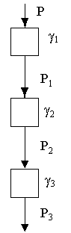

*Рис. 8 Последовательное соединение элементов модели.*

*Р = Р1 = Р2 = Р3 = 0,9 кПа – суммарное напряжение; γ = γ1 + γ2 + γ3 = 0,09+0,11+0,2 = 0,40 – суммарная деформация.*

Список используемой литературы

1. Голубев В.Н. Справочник работника общественного питания / В.Н. Голубев, М.П. Могильный, Т.В. Шленская; под ред. В.Н. Голубева. – М.: ДеЛи принт, 2002. – 590 с.
2. Могильный М.П. Технология продукции в общественном питании: справочное пособие / М.П. Могильный. – М.: ДеЛи принт, 2005. – 320 с.
3. Общественное питание. Справочник кондитера / Под ред. М.А. Николаевой, Н.И. Номофиловой. – М.: Экономические новости, 2003. – 640 с.
4. Ратушный А.С. Технология продукции общественного питания. В 2-х т. Т. 1. Физико-химические процессы, протекающие в пищевых продуктах при их кулинарной обработке / А.С. Ратушный, В.И. Хлебников, Б.А. Баранов, Т.В. Журбрева, Л.В. Бабиченко, Е.Я. Троицкая, Л.М. Алешина, Н.С. Алекаев; под ред. д-ра техн. наук, проф. А.С. Ратушного. – М.: Мир, 2004. – 351 с.
5. Ратушный А.С. Технология продукции общественного питания. В 2-х т. Т. 2. Технология блюд, закусок, напитков, мучных, кулинарных, кондитерских и булочных изделий / А.С. Ратушный, Б.А. Баранов, Н.И. Ковалев, Г.Н. Ловачева, Т.В. Жубрева, Е.Я. Троицкая, Н.Н. Лучкина, А.Н. Трегубова, Л.М. Алешина; под ред. д-ра техн. наук, проф. А.С. Ратушного. – М.: Мир, 2004. – 416 с.
6. Рогов И.А. Химия пищи. Кн. 1 / И.А. Рогов, Л.В. Антипова, Н.И. Дунченко, Н.А. Жеребцов. – М.: Колос, 2000. – 384 с.